醫療器材商營業場所位置圖暨設備略圖
照片日期：114年7月1日
機構名稱：○○○股份有限公司
機構地址：新北市○○區○○路○○號○○樓
街景圖
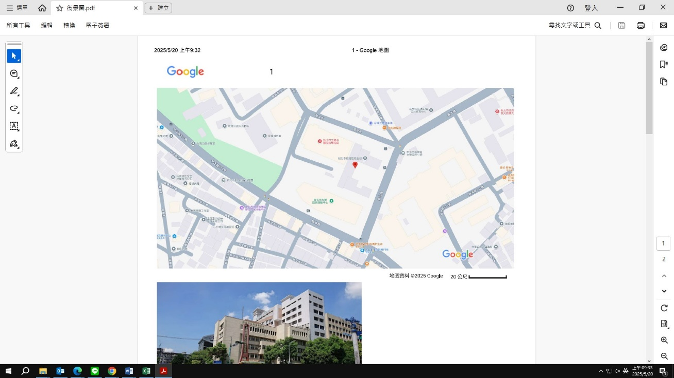
內部設備配置簡圖
牆壁
大門

- 書面審核照片如有疑義，將依實際需要派員辦理現場勘查。
- 照片不得使用電子地圖等軟體之街景照片或截圖之照片。
- 請提供申請日前1個月內之清晰照片。
- 倉庫無須檢附照片。
- 不得提供不實資料供公務人員登載公文書，違者將依刑法第214條移送偵辦。
建築物外觀全景 | 門牌-遠照(含部分建築物)
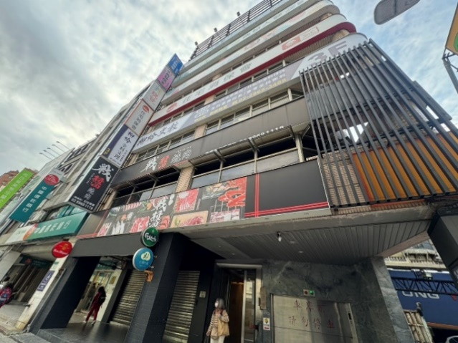 | 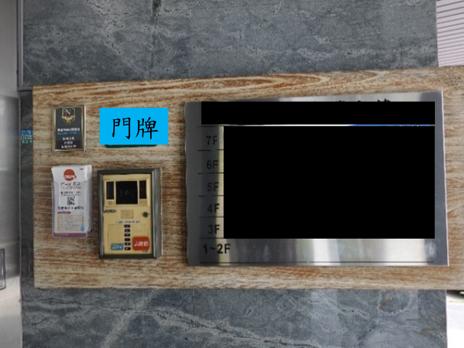
門牌-近照  (可看到清楚的地址) | 登記場所大門  (如有招牌請一併拍攝)
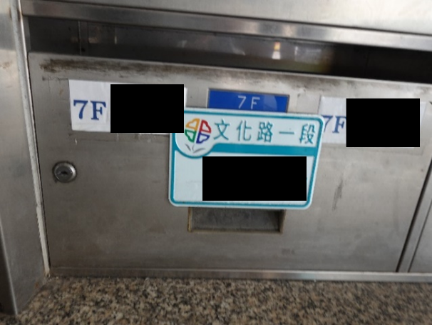 | 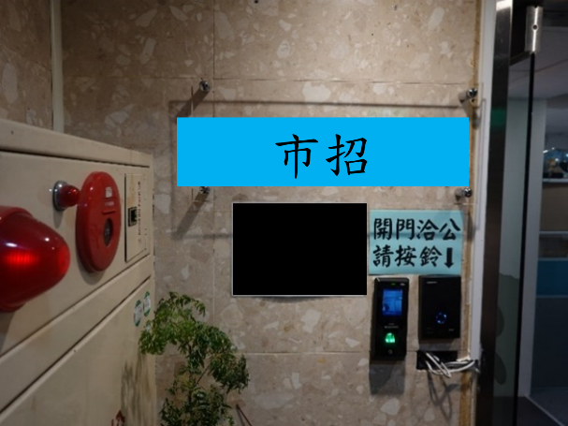
- 書面審核照片如有疑義，將依實際需要派員辦理現場勘查。
- 照片不得使用電子地圖等軟體之街景照片或截圖之照片。
- 請提供申請日前1個月內之清晰照片。
- 倉庫無須檢附照片。
- 不得提供不實資料供公務人員登載公文書，違者將依刑法第214條移送偵辦。
登記場所內部 | 登記場所內部
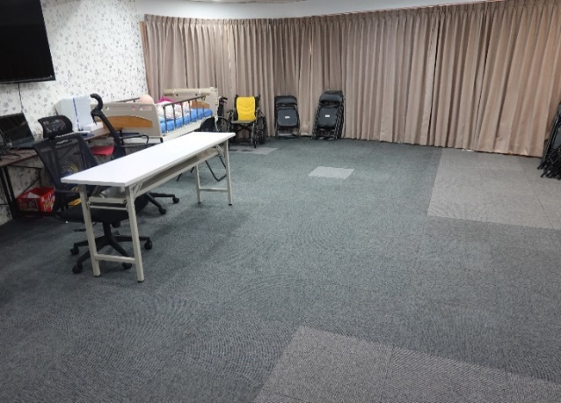 | 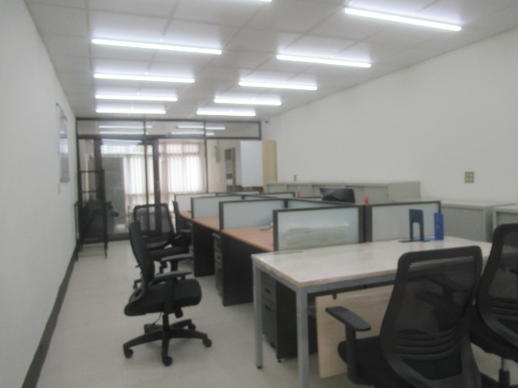
登記場所內部 | 登記場所內部
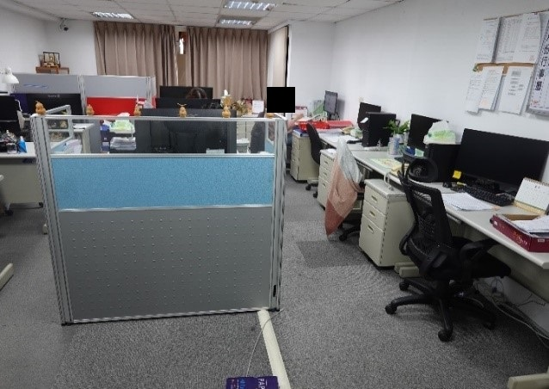 | 